|  |  |
| --- | --- |
| Logo Universidad de los Andes web | EIEI 2018 - Gestión, calidad y  desarrollo en las facultades de ingenieríaEIEI 2018 - Gestión, calidad y  desarrollo en las facultades de ingeniería | **BCOM4006 – Algoritmos en Biología Computacional**  **Semestre: 2023-20**  **Jhon Stewar Rayo Mosquera** |

**Tarea 1 – Bases de datos de ADN**

1. La función *BLAST* – *The Basic Local Alignment Search Tool -* es un algoritmo diseñado para comparar secuencias biológicas tales como secuencias de aminoácidos para proteínas o secuencias de nucleótidos para secuencias de ADN. [1]. En el sitio web de *National Center for Biotechnology Information - NCBI* existen 4 variedades de BLAST con diferentes entradas y salidas de datos. [2]

***Nucleotide BLAST - blastn****.* Compara una secuencia entrada de nucleótidos con secuencias de nucleótidos en bases de datos. Es útil en la medida que permite comparar familia de genes entre distintas especies, por lo que se utiliza en este ejercicio para llevar a cabo el análisis de variabilidad del gen GBSSI.

***Protein BLAST –*** ***blastp.*** Compara una secuencia entrada de proteínas con secuencias de proteínas en bases de datos.

***Blastx.*** Compara una secuencia entrada de nucleótidos traducidas en secuencias de proteínas con bases de datos de secuencias de proteínas.

***Blastn.*** Compara una secuencia de proteína con las traducciones de secuencias de nucleótidos en bases de datos.

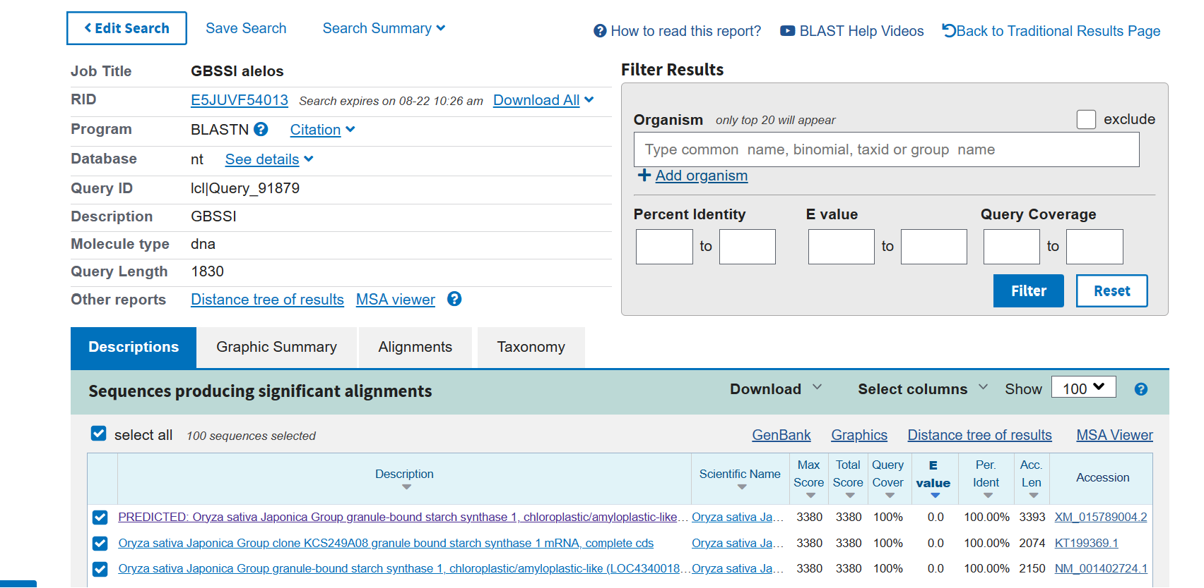

Figura 1. Resultado ejecución BLAST en *NCBI*.

Para el caso de *Uniprot,* se ejecuta ***blastx*** con la base de datos ***uniprotkb_refprotswissprot*** con el tipo ***dna***.

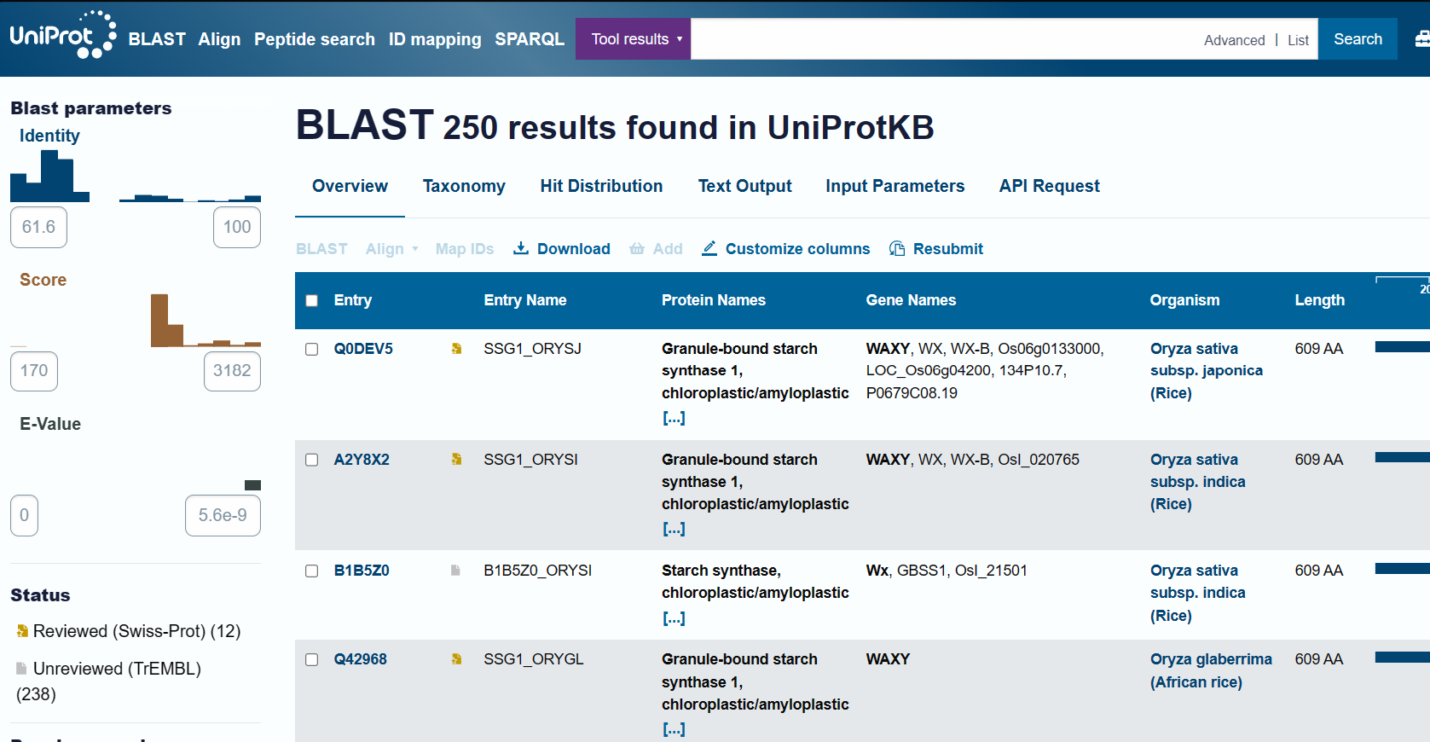

*Figura 2. Resultado ejecución BLAST en UniProt.*

Luego de analizar los resultados obtenidos, se agruparon las secuencias obtenidas de las bases de datos en un solo archivo de formato *fasta*, con múltiples cabeceras indicando la información de la secuencia.

1. Se creo un programa ***remover-secuencias-repetidas.cpp*** que recibe un archivo *fasta* denominado ***GBSSI_nucl.fa***con múltiples cabeceras siguiendo el siguiente formato.

*>secuencia1*

*ATGTCGGCTC…*

*>secuencia2*

*TCGGTACGAC…*

*>secuencia3*

*TGCTCCTTGA…*

El algoritmo recibe el archivo original y retorna un nuevo archivo con formato *fasta* sin secuencias duplicadas llamado ***GBSSI_nucl-out.fa***. El algoritmo utiliza un mapa para eficientemente determinar si existen secuencias repetidas.

La complejidad del algoritmo es $O(n*S)$ donde $n$ equivale a la cantidad de secuencias en el archivo original, y $S$ equivale al tamaño de la secuencia más larga.

El código fuente contiene instrucciones más detalladas de como ejecutar el programa.

1. Se creo un programa ***obtener-secuencias-amicds.cpp*** que recibe un archivo *fasta* denominado ***GBSSI_nucl-out.fa,*** y retorna un archivo ***GBSSI_amicds-out.fa***, donde cada cabecera describe la secuencia de aminoácidos que representan la traducción a proteína de las secuencias de nucleótidos correspondientes.

# **Referencias**

|  |  |
| --- | --- |
| [1] | National Center for Biotechnology Information, "NIH BLAST," [Online]. Available: https://blast.ncbi.nlm.nih.gov/Blast.cgi. |
| [2] | National Center for Biotechnology Information, "NIH BLAST," [Online]. Available: https://ftp.ncbi.nlm.nih.gov/pub/factsheets/HowTo_BLASTGuide.pdf. |